**Actividad INDIVIDUAL introductoria**

**En primer lugar van a investigar, responder y ejemplificar.**

**1. Define encuadre.**

**Es ajustar a un marco, fijar límites, encajar.**

**2. ¿Qué es la composición en fotografía?**

**Es la forma en la que se ordenan los objetos o sujetos vistos dentro del encuadre.**

**3. ¿Qué elementos crees que son importantes porque ayudan a captar la atención y reforzar el mensaje que se quiere transmitir?**

**Los colores, las luces (en ciertas partes mas intensidad en otras menos), si hay cierto punto enfocado y la parte de atrás desenfocada.**

**4. ¿Qué es el enfoque? ¿Cómo podemos jugar con el para causar mayor impacto visual?**

**es el proceso mediante el cual se hacen ajustes en la lente para encontrar la máxima resolución, nitidez y contraste**

**5. ¿Qué es la proporción aurea?**

**se utiliza para componer imágenes estéticamente agradables y equilibradas**

**6. ¿Qué es la simetría? Ejemplifica**

**nos permite composiciones perfectamente equilibradas, y se consigue cuando ambos lados de la imagen tienen el mismo peso**



**7. ¿Qué es el espacio negativo? Ejemplifica**

**es el espacio que queda entre los diferentes elementos de una composición**

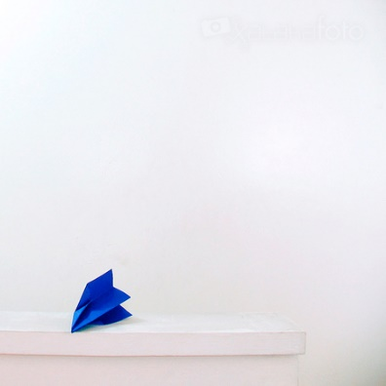

**8. ¿En qué consiste la regla de los tercios? Ejemplifica**

**es una guía de composición que coloca al sujeto en el tercio izquierdo o derecho de una imagen, lo que deja los otros dos tercios más despejados**

**9. ¿A qué llamamos Punto de interés?**

**Es el sujeto de la foto, el protagonista, el encargado de trasmitir el mensaje que deseas transmitir, a la vez es el que le dará sentido a cada elemento que incluyas en la foto**

**10. ¿Qué reglas de composición fotográfica existen? descríbelas y adjunta un ejemplo de cada una de ellas.**

**Centro de interés**

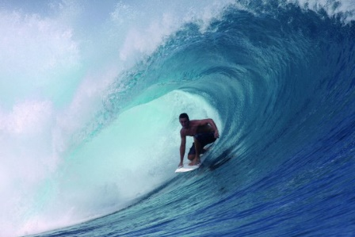

**Rellena el encuadre**

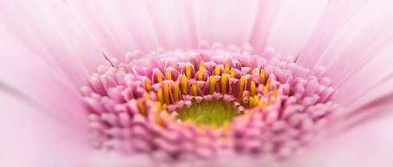

**Los colores**

